Budżety jednostek samorządu terytorialnego
w województwie świętokrzyskim w 2020 r.

Wyższy poziom dochodów niż wydatków w budżetach jednostek samorządu terytorialnego w województwie świętokrzyskim skutkował zbiorczo nadwyżką budżetową. O nadwyżce zdecydował przede wszystkim dodatni wynik budżetów gmin.
427,5 mln zł

Łączna nadwyżka budżetowa jednostek samorządu terytorialnego

W 2020 r. zarówno łączne dochody jednostek samorządu terytorialnego, jak i wydatki były wyższe niż w roku poprzednim

W 2020 r. łączne dochody budżetów jednostek samorządu terytorialnego (JST) województwa świętokrzyskiego tj. gmin, powiatów, miasta na prawach powiatu (Kielce) oraz województwa wyniosły 9332,5 mln zł i w porównaniu z 2019 r. zwiększyły się o 7,8%. Wydatki wyniosły 8904,9 mln zł i w porównaniu z 2019 r. wzrosły o 4,4%. Rok budżetowy JST zamknęły nadwyżką w wysokości 427,5 mln zł – w 2019 r. nadwyżka JST wyniosła 128 ml zł.
Tablica 1. Dochody, wydatki i wynik budżetów JST w 2020 r.
WYSZCZEGÓLNIENIE | Dochody | Wydatki | Wynik
W mln zł
Ogółem | 9332,5 | 8904,9 | 427,5
Gminy | 5648,3 | 5373,2 | 275,1
Miasto na prawach powiatu | 1516,2 | 1555,9 | -39,7
Powiaty | 1478,4 | 1381,9 | 96,5
Województwo | 689,5 | 593,9 | 95,6
Rok poprzedni = 100
Ogółem | 107,8 | 104,4 | .
Gminy | 109,5 | 105,4 | .
Miasto na prawach powiatu | 101,7 | 100,7 | .
Powiaty | 113,1 | 115,5 | .
Województwo | 98,5 | 86,6 | .
Spośród 101 gmin województwa świętokrzyskiego, (bez miasta na prawach powiatu) 85 gmin uzyskały nadwyżkę budżetową, pozostałe 16 gmin zamknęło rok budżetowy deficytem. Wśród nich 68,8% stanowiły gminy, w których relacja deficytu do dochodów nie przekroczyła 5,0%. W przypadku budżetów powiatów, wszystkie uzyskały nadwyżkę budżetową.
Dochody jednostek samorządu terytorialnego
W 2020 r. największy udział w strukturze dochodów ogółem JST uzyskały gminy (60,5%), a ich udział zwiększył się o 0,9 p.proc. w stosunku do roku poprzedniego. Zwiększył się również udział dochodów powiatów (o 0,7 p.proc) i wyniósł 15,8%. Udział dochodów miasta Kielce wyniósł 16,2% (o 1,0 p.proc. mniej niż w 2019 r.), a województwa – 7,4% (o 0,7 p.proc mniej).
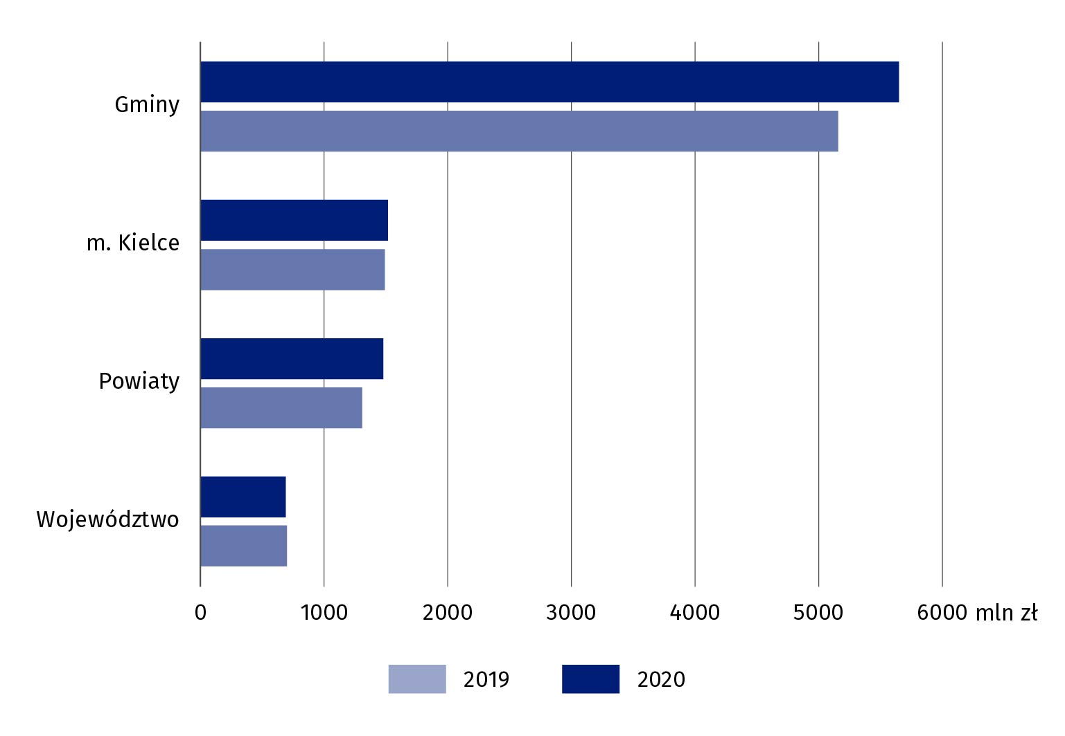Wykres 1. Dochody budżetów JST w województwie świętokrzyskim
Głównym źródłem dochodów JST były dochody własne, które stanowiły 39,1% dochodów ogółem i wyniosły 3648,3 mln zł. W porównaniu z 2019 r. dochody własne wzrosły o 11,0%.
Głównym źródłem dochodów JST były dochody własne, które stanowiły 39,1% dochodów ogółem
Udział dochodów własnych w dochodach ogółem w poszczególnych gminach województwa świętokrzyskiego był dość mocno zróżnicowany i kształtował się od 19,3% w Radoszycach do 60,5% w Nowinach; równie duży udział odnotowano w Połańcu (59,5%) oraz Sandomierzu (57,5%).
W strukturze dochodów własnych JST województwa świętokrzyskiego największy udział miały wpływy z podatków: dochodowego od osób fizycznych (34,4%), od nieruchomości (16,3%), od osób prawnych (5,2%) oraz dochody z majątku (4,1%).
Tablica 2. Dochody JST w 2020 r.
WYSZCZEGÓLNIENIE | Ogółem | Gminy | m. Kielce | Powiaty | Województwo
WYSZCZEGÓLNIENIE | w mln zł
Dochody ogółem | 9332,5 | 5648,3 | 1516,2 | 1478,4 | 689,5
Dochody własne | 3648,3 | 2213,3 | 704,0 | 504,8 | 226,2
w tym:
podatek od nieruchomości | 594,2 | 475,7 | 118,5 | - | -
podatek dochodowy od osób fizycznych | 1254,4 | 720,8 | 299,9 | 193,6 | 40,1
podatek dochodowy od osób prawnych | 189,2 | 38,7 | 20,3 | 8,0 | 122,2
dochody z majątku | 150,9 | 74,3 | 60,2 | 11,4 | 5,1
Dotacje ogółem | 3130,8 | 2093,2 | 462,3 | 333,4 | 242,0
Subwencja ogólna | 2553,3 | 1341,8 | 349,9 | 640,2 | 221,3
W 2020 r. z tytułu podatku dochodowego od osób fizycznych do budżetów JST województwa świętokrzyskiego wpłynęło 1254,4 mln zł (o 2,0% mniej niż w 2019 r.). Nieznacznie wyższe były wpływy z podatku od nieruchomości, z tego tytułu do budżetów gmin i budżetu miasta Kielce (katalog dochodów własnych samorządów powiatowych oraz województwa nie zawiera wpływów z podatku od nieruchomości) wpłynęło 594,2 mln zł, tj. o 2,5% więcej niż rok wcześniej.
Z tytułu podatku dochodowego od osób prawnych wpłynęło do budżetów JST 189,2 mln zł i było to o 13,5% więcej niż w 2019 r. Natomiast dochody z majątku były większe o 1,8% niż w 2019 r. i wyniosły 150,9 mln zł.
Jednostkom samorządu terytorialnego przekazano środki z tytułu subwencji ogólnej z budżetu państwa w kwocie 2553,3 mln zł, czyli o 9,2% więcej niż w 2019 r. oraz dotacje w kwocie 3130,8 mln zł, czyli o 3,3% więcej niż 2019 r. Mim to, w strukturze dochodów ogółem, udział dotacji zmniejszył się z 35,0% do 33,5%, natomiast udział subwencji wzrósł z 27,0% do 27,4%.
W 2020 r. gminy uzyskały: dochody własne na poziomie – 2213,3 mln zł (60,7% dochodów własnych ogółem JST), dotacje na poziomie – 2093,2 mln zł (66,9% dotacji ogółem JST) oraz subwencję ogólną w wysokości – 1341,8 mln zł (52,6% subwencji ogółem JST). Były to najwyższe wpływy spośród jednostek wszystkich szczebli samorządu terytorialnego.
Najniższe dochody własne i najmniej środków z tytułu subwencji ogólnej oraz dotacji uzyskał samorząd województwa – odpowiednio: 226,2 mln zł (6,2% dochodów własnych ogółem), 242,0 mln zł (7,7% dotacji ogółem JST) i 221,3 (8,7% subwencji ogółem JST).
Dochody JST w województwie świętokrzyskim w przeliczeniu na 1 mieszkańca stanowiły 95,4% przeciętnej wartości tego wskaźnika dla kraju
W 2020 r. dochody JST na 1 mieszkańca wyniosły 7587 zł tj. o 592 zł więcej niż w 2019 r. Jednostki poszczególnych szczebli samorządu terytorialnego różniły się dość wyraźnie między sobą pod względem wielkości dochodów w przeliczeniu na 1 mieszkańca. Wartość tego wskaźnika w 2020 r. dla poszczególnych jednostek kształtowała się następująco: gminy – 5453 zł (o 505 zł więcej niż w 2019 r.), miasto Kielce – 7807 zł (o 170 zł więcej niż w 2019 r.), powiaty – 1427 zł (o 173 zł więcej niż w 2019 r.), województwo – 561 zł (o 5 zł mniej niż w 2019 r.).
Wśród gmin najwyższy dochód na 1 mieszkańca odnotowano w gminie Nowiny (8685 zł) oraz Raków (7968 zł), najniższe zaś w gminach Opatów (4192 zł) oraz Tarłów (4237 zł).
Wśród powiatów najwyższy dochód w przeliczeniu na 1 mieszkańca odnotowano w powiatach opatowskim (2208 zł) oraz kazimierskim (2205 zł), a najniższy w powiecie kieleckim (1001 zł).
Mapa 1. Dochody budżetów gmin i miasta na prawach powiatu na 1 mieszkańca w województwie świętokrzyskim w 2020 r.
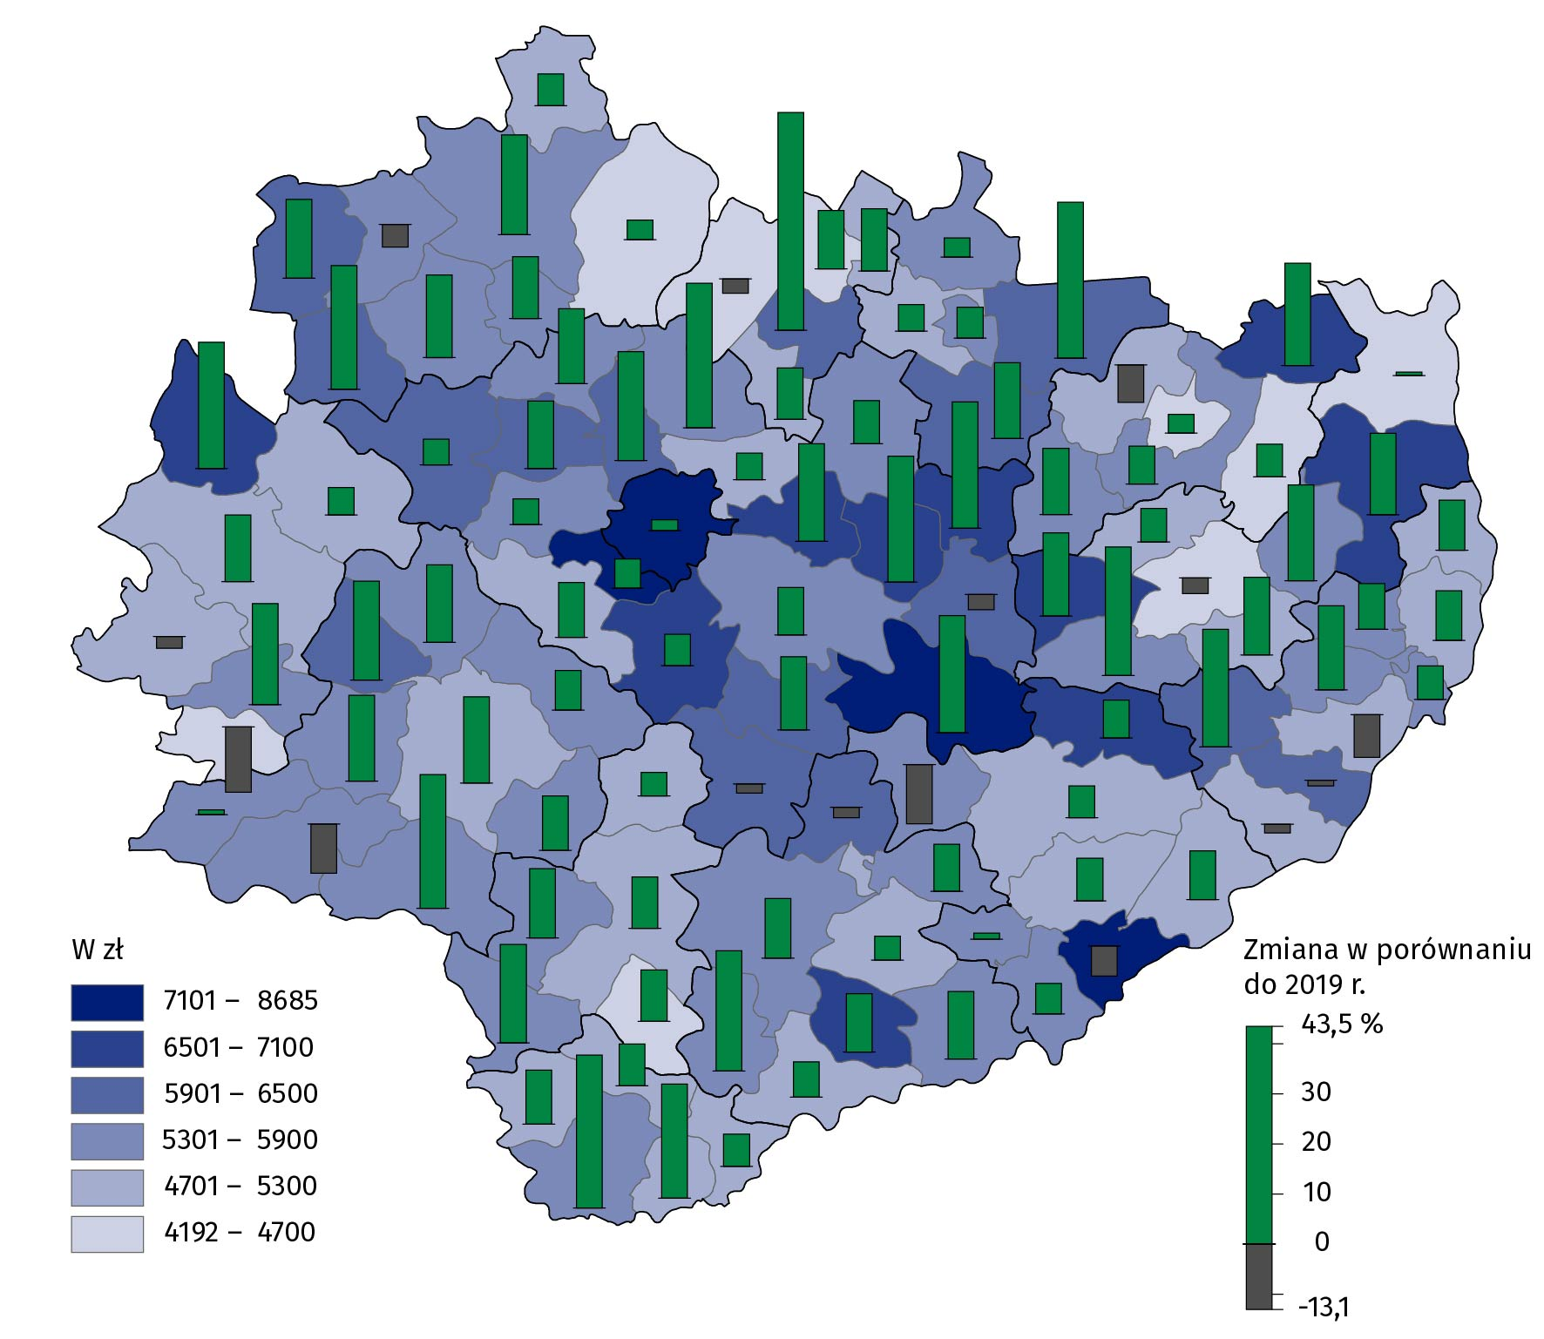
Wydatki jednostek samorządu terytorialnego
Struktura udziału wydatków jednostek samorządowych poszczególnych szczebli w wydatkach ogółem JST była zbliżona do struktury dochodów. W 2020 r. największy udział w strukturze wydatków ogółem uzyskały gminy (60,3%) i był on większe o 0,5 p.proc. w stosunku do 2019 r.
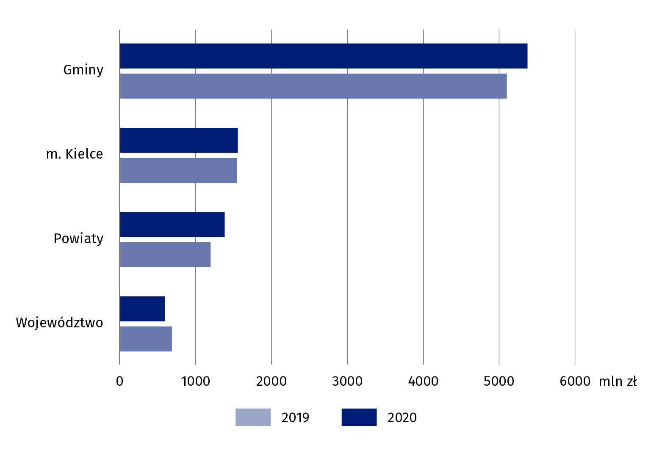Wykres 2. Wydatki budżetów JST w województwie świętokrzyskim
Zwiększył się również udział wydatków powiatów (o 1,5 p.proc.) i wyniósł 15,5%. Udział wydatków miata Kielce wyniósł 17,5% (o 0,6 p.proc. miej niż w 2019 r.), a województwa – 6,7% (o 1,3 p.proc. mniej).
Tablica 3. Wydatki JST w 2020 r.
WYSZCZEGÓLNIENIE | Ogółem | Gminy | Miasto na prawach powiatu | Powiaty | Województwo
WYSZCZEGÓLNIENIE | w mln zł
Wydatki ogółem | 8904,9 | 5373,2 | 1555,9 | 1381,9 | 593,9
Wydatki bieżące | 7382,9 | 4484,5 | 1339,7 | 1201,2 | 357,6
w tym:
wynagrodzenia i pochodne od wynagrodzeń | 3046,9 | 1650,1 | 533,8 | 745,1 | 117,9
świadczenia na rzecz osób fizycznych | 1960,5 | 1601,2 | 311,5 | 43,4 | 4,4
zakup materiałów i usług | 1316,0 | 744,7 | 284,5 | 222,4 | 64,3
dotacje | 689,1 | 285,1 | 148,3 | 99,9 | 155,8
obsługa długu publicznego | 55,4 | 29,0 | 17,7 | 6,4 | 2,4
Wydatki majątkowe | 1522,0 | 888,7 | 216,2 | 180,7 | 236,3
w tym inwestycyjne | 1496,4 | 876,6 | 206,8 | 176,6 | 236,3
Główne obciążenie budżetów JST stanowiły wydatki bieżące. W 2020 r. osiągnęły one kwotę 7382,9 mln zł, co stanowiło 82,9% wydatków ogółem. W skali roku łączne wydatki bieżące wzrosły o 8,6%. Na wydatki majątkowe JST przeznaczyły 1522,0 mln zł, tj. o 12,1% mniej niż w 2019 r. Wydatki majątkowe stanowiły 17,1% wydatków ogółem i prawie w całości (98,3%) były przeznaczone na inwestycje.
Główne obciążenie budżetów jednostek samorządu terytorialnego stanowiły wydatki bieżące – 82,9% wydatków ogółem
Porównując struktury wydatków dla poszczególnych szczebli JST można zauważyć, że udział wydatków bieżących w wydatkach ogółem dla gmin, miasta Kielce oraz powiatów kształtował się na zbliżonym poziomie i wyniósł odpowiednio 83,5%, 86,1% i 86,9%. Natomiast udział wydatków bieżących w budżecie województwa wyniósł 60,2 %. Na wynagrodzenia i pochodne od wynagrodzeń stosunkowo najwięcej przeznaczyły powiaty (53,9%), a najmniej województwo (19,8%). W budżetach gmin ten rodzaj wydatków stanowił 30,7% wydatków ogółem, a w m. Kielce – 34,3%. Na inwestycje największą część środków budżetowych przeznaczył samorząd województwa (39,8% wydatków ogółem), natomiast gminy, m. Kielce oraz powiaty na ten cel przeznaczyły od 12,8% do 16,3% wydatków ogółem.
W gminach udział wydatków inwestycyjnych w wydatkach ogółem był bardzo zróżnicowany i kształtował się od 0,5% w Bałtowie do 33,5% w Rakowie.
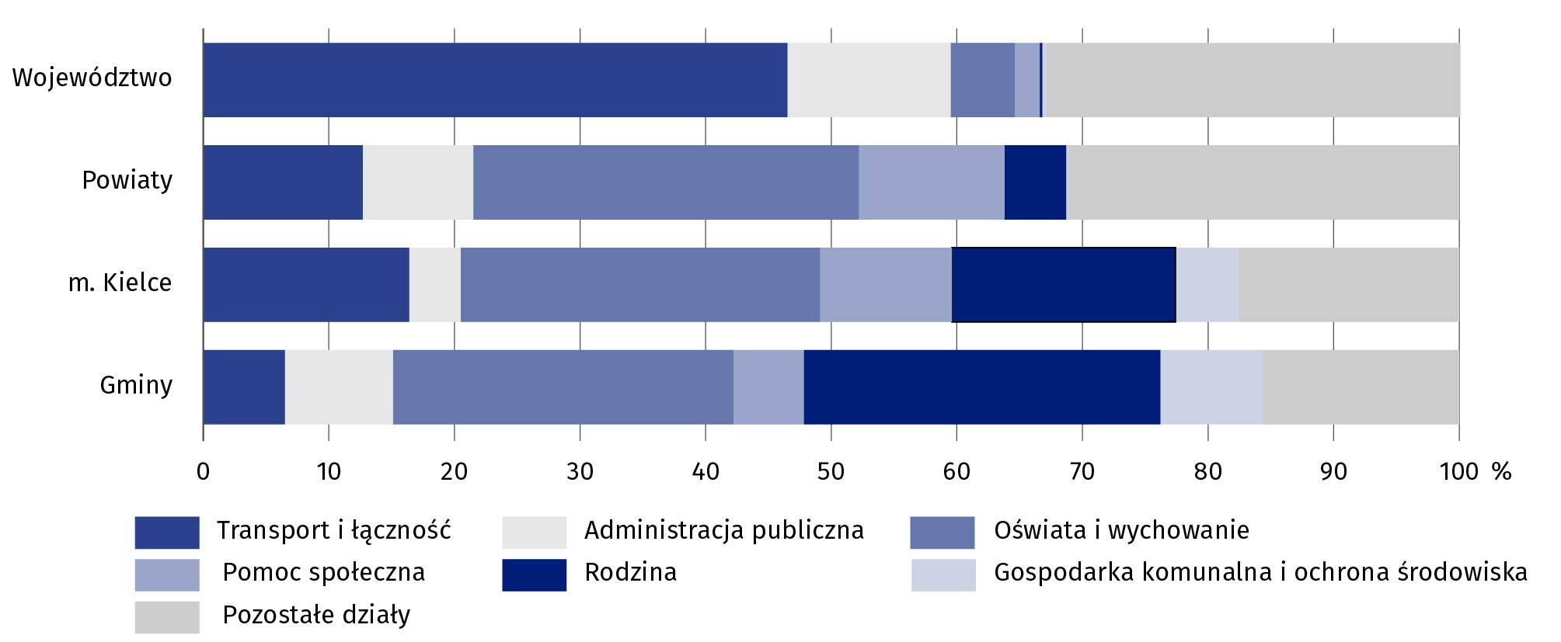Wykres 3. Wydatki budżetów JST według działów w 2020 r.

W strukturze wydatków budżetów JST według działów najwięcej środków przeznaczono na oświatę i wychowanie (26,5% wydatków ogółem); dużą cześć środków przekazano w ramach działu rodzina (21,0%) oraz transport i łączność (11,8%). Ponadto istotną część wydatkowano także na: administrację publiczną (8,1%), pomoc społeczną (7,1%) oraz gospodarkę komunalną i ochronę środowiska (5,8%).
W 2020 r. wydatki JST w województwie świętokrzyskim w przeliczeniu na 1 mieszkańca stanowiły 92,8% przeciętnej wartości tego wskaźnika dla kraju
W 2020 r. wydatki JST na 1 mieszkańca wyniosły 7240 zł tj. o 348 zł więcej niż w 2019 r. Jednostki poszczególnych szczebli samorządu terytorialnego różniły się dość wyraźnie między sobą pod względem wielkości wydatków w przeliczeniu na 1 mieszkańca. W gminach wskaźnik ten ukształtował się na poziomie 5187 zł i był o 294 zł większy niż w roku poprzednim. W pozostałych jednostkach wyniósł: m. Kielce 8011 zł (o 100 zł więcej niż w 2019 r.), powiaty – 1334 zł (o 186 zł więcej niż w 2019 r), województwo – 483 zł (o 71 zł mniej niż w 2019 r.).
Wśród gmin najwyższe wydatki na 1 mieszkańca odnotowano w gminie Nowiny (7965 zł); najniższe zaś w gminach Bejsce (3803 zł) oraz Tarłów (3928 zł).
Wśród powiatów najwyższe wydatki w przeliczeniu na 1 mieszkańca odnotowano w powiatach kazimierskim (2150 zł) oraz opatowskim (2044 zł), a najniższe w powiecie kieleckim (892 zł).
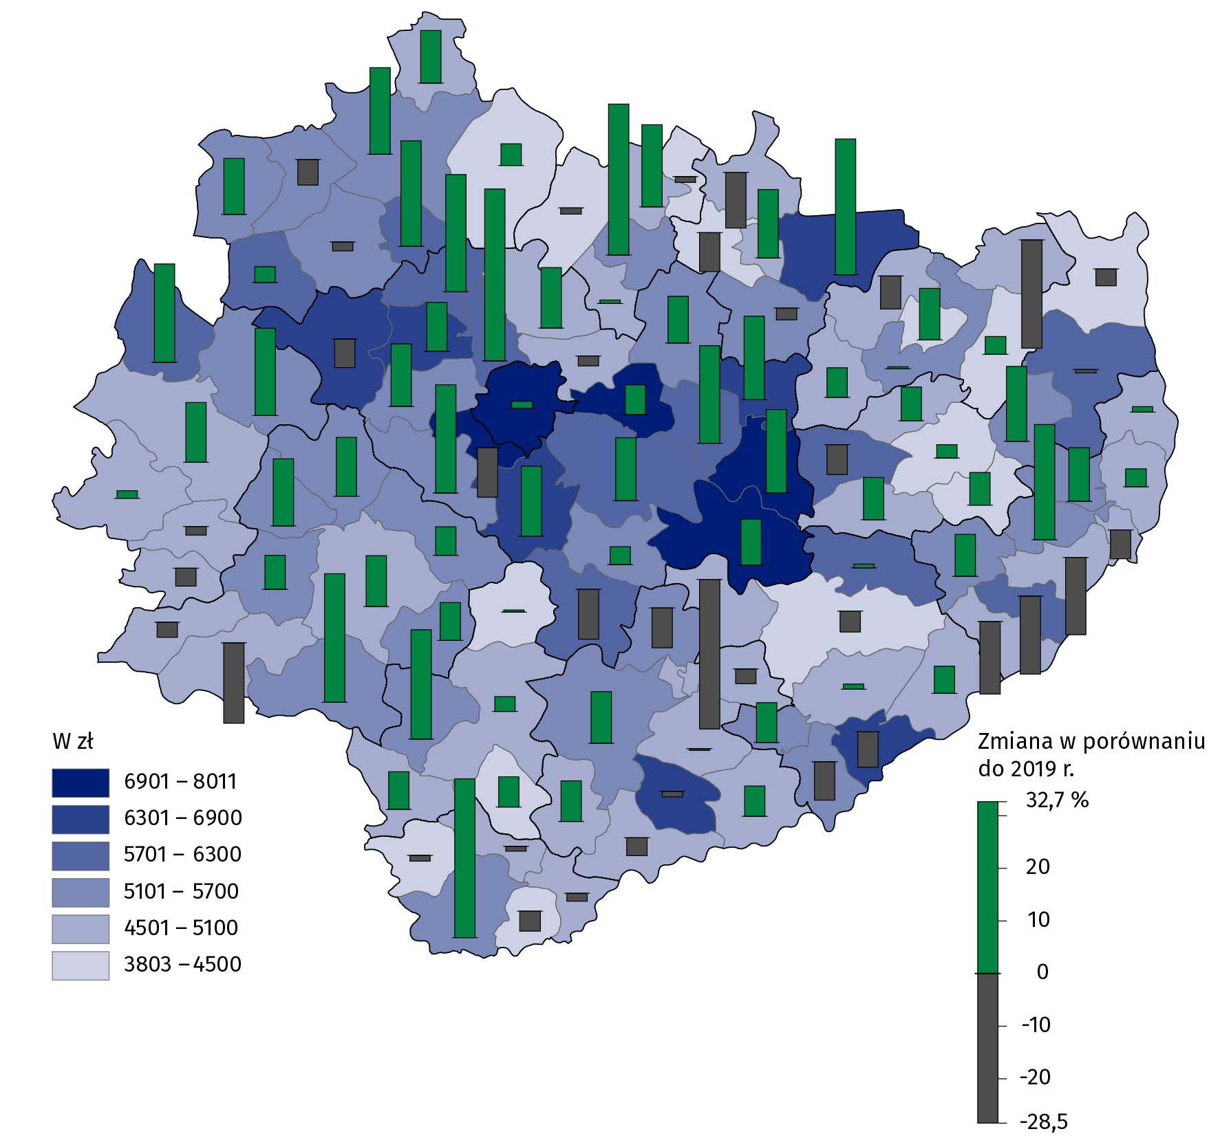Mapa 2. Wydatki budżetów gmin i miasta na prawach powiatu na 1 mieszkańca w województwie świętokrzyskim w 2020 r.

W przypadku cytowania danych Głównego Urzędu Statystycznego prosimy o zamieszczenie informacji: „Źródło danych GUS”, a w przypadku publikowania obliczeń dokonanych na danych opublikowanych przez GUS prosimy o zamieszczenie informacji: „Opracowanie własne na podstawie danych GUS”.

Opracowanie merytoryczne:  Urząd Statystyczny w Kielcach  Dyrektor Agnieszka Piotrowska-Piątek  Tel: 41 249 96 00 | Rozpowszechnianie:  Rzecznik Prasowy Prezesa GUS  Karolina Banaszek  Tel: 695 255 011
Wydział Współpracy z Mediami  Tel: 22 608 34 91, 22 608 38 04  e-mail: obslugaprasowa@stat.gov.pl |  | www.stat.gov.pl
 |  | @GUS_STAT
 |  | @GlownyUrzadStatystyczny

Powiązane opracowania
Gospodarka finansowa jednostek samorządu terytorialnego 2019
Temat dostępny w bazach danych
Bank Danych Lokalnych
STRATEG
Ważniejsze pojęcia dostępne w słowniku
Finanse publiczne

